見積依頼一覧
- シャチハタ Xスタンバー
No. | 注文内容 | サイズ・フォント見本 | 個数
１ | 京都市右京区役所  地域力推進室 まちづくり担当  〒616-8511京都市右京区太秦下刑部町12番地  TEL(075)861-1264 FAX(075)871-0501 | 角型印2471号  サンプルを押印したものを  PDFであげています。 | １
- 組み合わせ印 プッシュオフタイプ 62mm
No. | 注文内容 | サイズ・フォント見本 | 個数
２ | ウキョウコドモショクギョウ  タイケンジッコウイインカイ | 2行（1号） 印面寸法59×7.5mm | １
３ | ウキョウクミンブンカフキュウカイ | 中（3号） 印面寸法59×5mm  フォント同上 | １
４ | ジムキョクチョウ タツミカズテル | 中（3号） 印面寸法59×5mm  フォント同上 | 1
５ | 事務局長 巽一晃 | 中（3号） 印面寸法59×5mm | 2
（参考）組み合わせ印実物写真
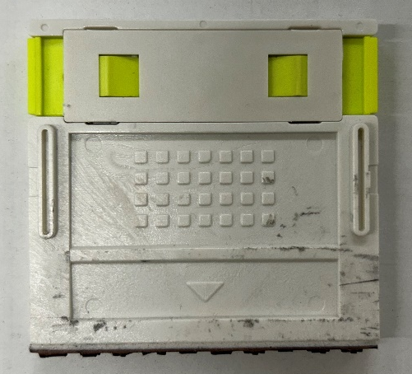
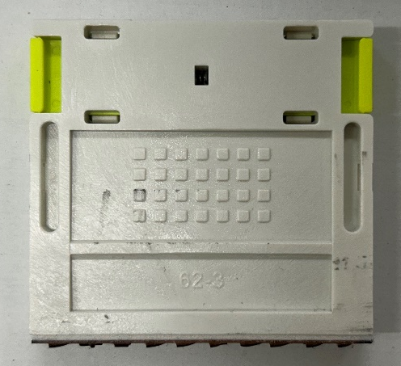
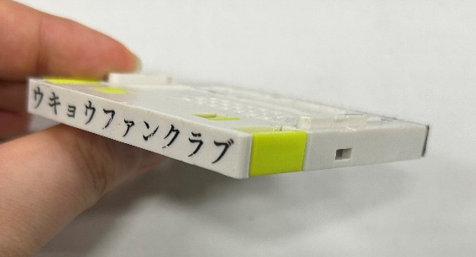

(1) 見積書の宛先は「右京区長」としてください。
(2) 見積額には消費税込合計金額を記載し、税込みであることを明記してください。
(3) 本見積合わせには、京都市競争入札参加有資格者の方のみ御参加いただけます。
(4) 見積書は、下記FAX又はメールアドレスまで御送付ください。
（見積額が10万円を超える場合、または契約に至った場合は原本提出必須）
(5) 見積比較のうえ、契約決定業者様にのみ御連絡させていただきます。
右京区役所地域力推進室（担当：田中）
電話：075-861-1264 ＦＡＸ：075-871-0501 Mail：taqbe523@city.kyoto.lg.jp

